**HB298 BKK-HKG 03.00 – 07.00**

**น้ำหนักกระเป๋า 20 KG.  
ถือขึ้นเครื่อง 7 KG.**

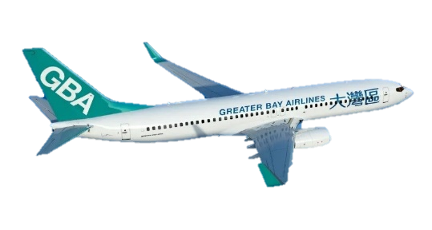

**HB297 HKG-BKK 22.40 – 00.45+1**

|  |  |  |  |  |  |
| --- | --- | --- | --- | --- | --- |
| **วันที่** | **โปรแกรมทัวร์** | **อาหาร** | | | **โรงแรม** |
| **เช้า** | **เที่ยง** | **เย็น** |
| 1 | กรุงเทพฯ (สุวรรณภูมิ) | Close with solid fill | Close with solid fill | Close with solid fillTable setting with solid fill | - |
| 2 | กรุงเทพฯ (สุวรรณภูมิ) - เมืองฮ่องกง (สนามบินเช็กแล็บก๊อก) - เมืองมาเก๊า – วัดอาม่า - ร้านขนม – โบสถ์เซนต์ปอล์ต - จตุรัสเซนาโด – เวเนเชี่ยนมาเก๊า - ปาริเชียนมาเก๊า – เมืองจูไห่ | Close with solid fill | Close with solid fill |  | Zhuhai : IRVINE HOLIDAY HOTEL หรือ เทียบเท่า |
| 3 | ถนนคู่รัก – ชมสาวงามแห่งเมืองจูไห่ หวีหนี่ – วัดผู่โถว - ร้านหยก ร้านยา ร้านผ้าไหมหรือยางพารา – เมืองเซินเจิ้น - ตลาดหล่ออู่ |  |  |  | Shenzhen : BAO XUAN HOTEL หรือ เทียบเท่า |
| 4 | เมืองเซินเจิ้น – วัดกวนอู – ร้านหยก – เมืองฮ่องกง – โรงงานเครื่องประดับ - วัดแชกงหมิว – อิสระช้อปปิ้งย่านถนนนาธาน - ท่าอากาศยานนานาชาติเช็กแล็บก็อก – กรุงเทพ (สุวรรณภูมิ) |  |  | Close with solid fill | - |
| **\*\*\*รายการทัวร์อาจมีการเปลี่ยนแปลงตามความเหมาะสมโดยคำนึงถึงความปลอดภัยและผลประโยชน์ของลูกค้าเป็นหลัก\*\*\*** | | | | | | |

**บินด้วยสายการบิน GREATER BAY (HB) : ขึ้นเครื่องที่สนามบินสุวรรณภูมิ (BKK)**

**\*\*พาสปอร์ต ต้องมีอายุใช้งานได้คงเหลือไม่น้อยกว่า 6 เดือน ณ วันกลับ\*\***

**DAY 1 กรุงเทพฯ (สุวรรณภูมิ) (-/-/-)**

**23.30** คณะพร้อมกัน ณ **ท่าอากาศยานนานาชาติสุวรรณภูมิ** ชั้น 4 เคาน์เตอร์สายการบิน **GREATER BAY** โดยมีเจ้าหน้าที่ของบริษัทฯ คอยให้การต้อนรับ อำนวยความสะดวกตลอดขั้นตอนการเช็คอิน และ หัวหน้าทัวร์ให้คำแนะนำเพื่อเตรียมความพร้อมก่อนออกเดินทาง *ข้อควรทราบ: ประเทศฮ่องกงไม่อนุญาตให้นำอาหารสด จำพวก เนื้อสัตว์ พืช ผัก ผลไม้ เข้าประเทศ หากฝ่าฝืน จะมีโทษปรับและจับ ทั้งนี้ขึ้นอยู่กับดุลพินิจของเจ้าหน้าที่ศุลกากร ด่านตรวจคนเข้าเมือง*

**DAY 2 กรุงเทพฯ (สุวรรณภูมิ) - เมืองฮ่องกง (สนามบินเช็กแล็บก๊อก) - เมืองมาเก๊า – วัดอาม่า - ร้านขนม – โบสถ์เซนต์ปอล์ต - จตุรัสเซนาโด – เวเนเชี่ยนมาเก๊า - ปาริเชียนมาเก๊า – เมืองจูไห่ (-/-/D)**

**03.00** ออกเดินทางสู่ **เช็กแล็บก๊อก ฮ่องกง** (เขตการปกครองพิเศษ) โดยสายการบิน **GREATER BAY** เที่ยวบินที่ **HB298**

**07.00** เดินทางถึง ท่าอากาศยานนานาชาติ เช็กแล็บก๊อก ฮ่องกง (เขตการปกครองพิเศษ)

(ตามเวลาท้องถิ่น จะเร็วกว่าเมืองไทยประมาณ 1 ชั่วโมง)

หลังผ่านขั้นตอนการตรวจหนังสือเดินทาง และตรวจรับสัมภาระเรียบร้อย นำคณะเดินทางโดยรถบัสปรับ อากาศ

ได้เวลานำท่านท่านเดินทางข้ามไปยัง **เมืองมาเก๊า (Macao)** **\*\*ทุกท่านจำเป็นต้องรับผิดชอบสัมภาระและดูแลทรัพย์สินส่วนตัวผ่านด่านด้วยตัวท่านเอง ** ในการเดินทางข้ามด่านและผ่านพิธีตรวจคนเข้าเมืองใช้เวลาประมาณ 40-60 นาที**

จากนั้น นำท่านเดินทางไปยัง **วัดอาม่า** หรือเรียกอีกชื่อว่า **วัดม่าก๊อก (A-Ma Temple)** เป็นวัดเก่าแก่ที่สุดในมาเก๊า คำว่า "อาม่า" นี้ เป็นที่มาของคำว่า "มาเก๊า" ในปัจจุบัน สืบเนื่องมาจาก เมื่อนักเดินทางชาวโปรตุเกส เดินทางมาขึ้นฝั่งที่มาเก๊าตรงบริเวณวัดนี้ แล้วได้ถามกับชาวบ้านว่าเกาะนี้ชื่อว่าอะไร ชาวบ้านตอบไปว่า "ม่าก๊อก" ชาวโปรตุเกสจึงเรียกประเทศนี้เรื่อยมา จนสุดท้าย กลายเป็นมาเก๊านี่เอง วัดอาม่าเป็น 1 ใน 3 วัดที่เก่าแก่ที่สุดในมาเก๊า และนับว่าเป็นวัดดังในมาเก๊าที่ผู้คนนิยมมากราบไหว้กันมากที่สุด ภายในวัดมีองค์อาม่าหรือเจ้าแม่ทับทิมเป็นองค์ประธาน นิยมมาขอพรเพื่อเป็นสิริมงคลให้กับตัวเองและครอบครัวโดยบูชาด้วยธูปขด-เทียน หรือเทียนดอกบัวคู่เพื่อขอพรเรื่องคู่ครอง-คนรัก ภายในวัดมีก้อนหินขนาดใหญ่แกะสลักเป็นรูปปเรือสำเภาโบราณ เชื่อกันว่าหากพกธนบัตรที่นำไปลูบกับภาพจำลองเรือแกะสลักบนหินแล้วจะมีโชคลาภ เงินทองไหลมาเทมา

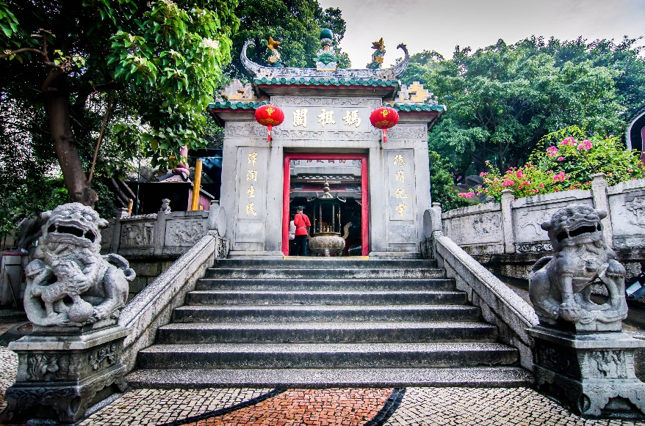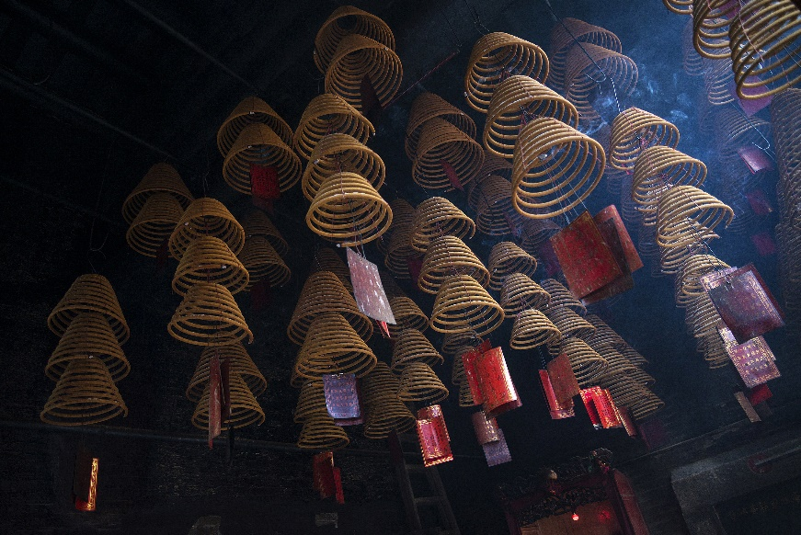

**แวะซื้อของฝาก ร้านขนม** นำท่านเดินทางสู่ **ซากโบสถ์เซนต์ปอล (Ruins of St. Paul)** เป็นซากโบสถ์คาทอลิกในเขตซานตูอันโตนีโอ มาเก๊า ประเทศจีน (เขตการปกครองพิเศษ) ซึ่งถูกไฟไหม้และพายุไต้ฝุ่นถล่มในช่วงปี ค.ศ. 1835 จนเหลือเพียงซากประตู เดิมเคยเป็นโบสถ์สำคัญของมาเก๊า ก่อสร้างเมื่อปี ค.ศ. 1602 ถึง 1640 โดยคณะเยสุอิต ในสมัยนั้น เป็นหนึ่งในโบสถ์คาทอลิกที่ใหญ่ที่สุดในเอเชีย

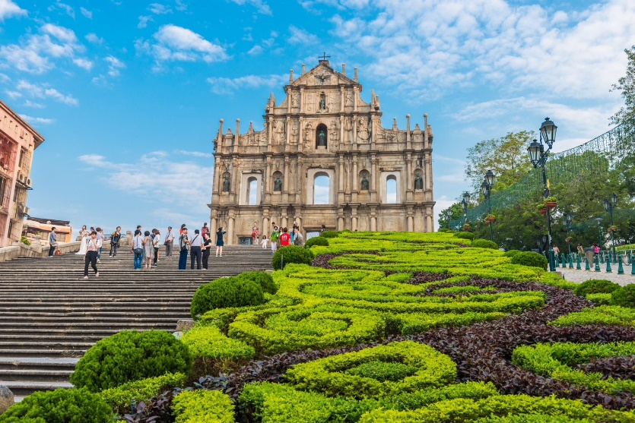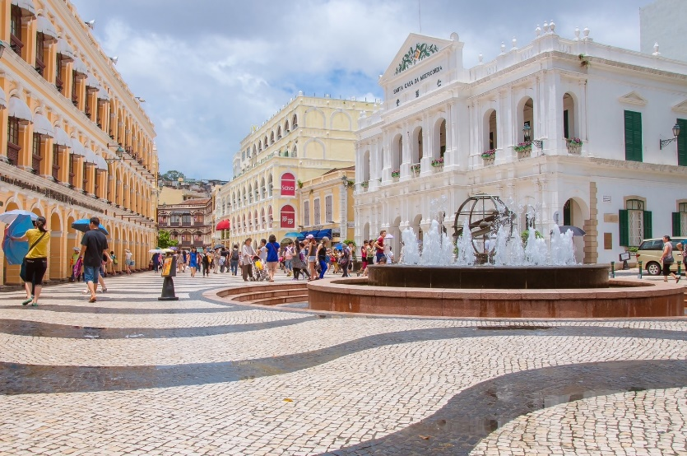

**กลางวัน อิสระอาหารกลางวัน เพื่อความสะดวกในการท่องเที่ยว**

นำท่านเดินทางสู่ **จตุรัสเซนาโด้ (Senado Square)** จัตุรัสเมืองมาเก๊า เป็นสถานที่นัดพบของชาวจีนและโปรตุเกสในศตวรรษที่ 16 ถึง 18

นำท่านเดินทางสู่ **เดอะเวนีเชียน มาเก๊า (The Venetian Macau)** เป็นชื่อโรงแรมหรูในมาเก๊า ภายในมีห้องพักรับรองหลายพันห้อง มีคาสิโนที่นักพนันและนักท่องเที่ยวระดับไฮโซมาเล่น ภายในตัวอาคารทั้งหมดถูกออกแบบตามสไตล์อิตาเลียน และที่โดดเด่นที่สุดคงหนีไม่พ้นบนเพดานที่วาดลวดลวยเอาไว้อย่างวิจิตรบรรจง ให้บรรยากาศแบบเวนิส ประเทศอิตาลี ตลอดจนมีแหล่งจับจ่ายระดับโลกรวมอยู่ในที่เดียวกัน ที่นี่ยังมีเรือกอนโดลามากกว่า 50 ลำ สำหรับนักท่องเที่ยวที่ต้องการล่องเรือชมความสวยงามของเวเนเชียน มาเก๊าแบบเต็มๆ โดยเรือกอนโดลาเหล่านี้ จะล่องไปตามคลอง 3 คลอง ที่อยู่ภายในอาคาร และมีทางออกเชื่อมกับทะเลสาบด้านนอกอีกด้วย (ยังไม่รวมค่าล่องเรือกอนโดล่า) ***ผ่านชม*** **เดอะปารีเชียน มาเก๊า (The Parisian Macao)** หรือที่รู้จักกันในนามของ หอไอเฟลแห่งเมืองมาเก๊า ที่นี่จำลองหอไอเฟลจากเมืองปารีส ประเทศฝรั่งเศส มาตั้งไว้ที่หน้าโรงแรม ซึ่งมีขนาดเล็กกว่าของจริงประมาณ 1 เท่า ความสูงเทียบได้กับตึก 33 ชั้น (ยังไม่รวมค่าขึ้นลิฟต์)

ได้เวลานำท่านท่านเดินทางข้ามไปยัง  **เมืองจูไห่ (Zhuhai) **ทุกท่านจำเป็นต้องรับผิดชอบสัมภาระและดูแลทรัพย์สินส่วนตัวผ่านด่านด้วยตัวท่านเอง ** (ระยะทางระหว่างด่านประมาณ 500 เมตร) ในการเดินทางข้ามด่านและผ่านพิธีตรวจคนเข้าเมืองใช้เวลาประมาณ 40-60 นาที** เป็นเมืองที่มีอาณาบริเวณเขตมหาสมุทรใหญ่ที่สุด มีเกาะมากที่สุด และมีแนวชายฝั่งทางทะเลยาวที่สุดในภูมิภาคสามเหลี่ยมปากแม่น้ำจูเจียง ซึ่งตั้งอยู่ทางริมฝั่งตะวันตกของปากแม่น้ำจูเจียง หรือแม่น้ำไข่มุกที่ไหลลงสู่ทะเลจีนใต้ ในมณฑลกวางตุ้ง ทางตอนใต้ของประเทศจีน

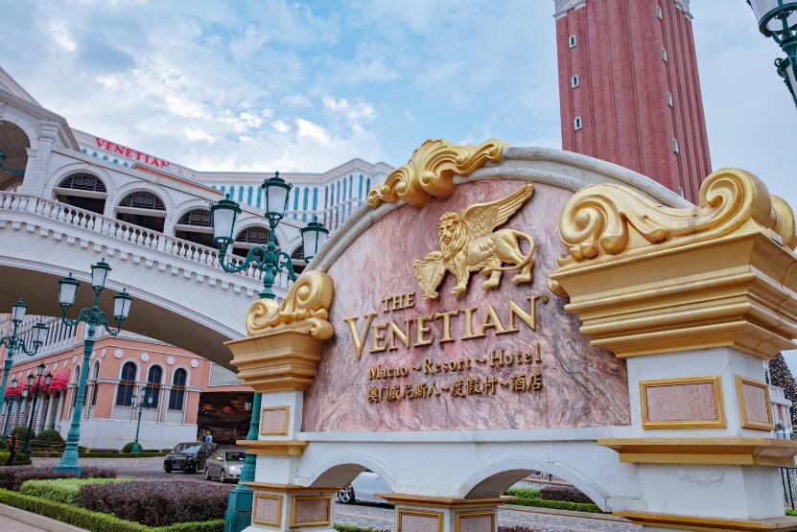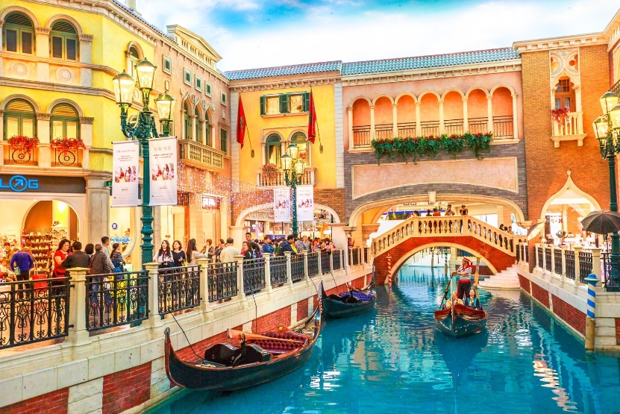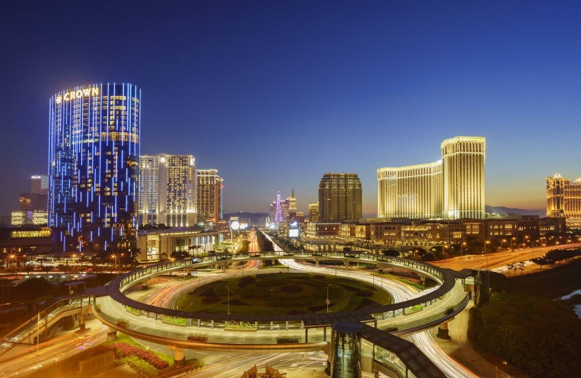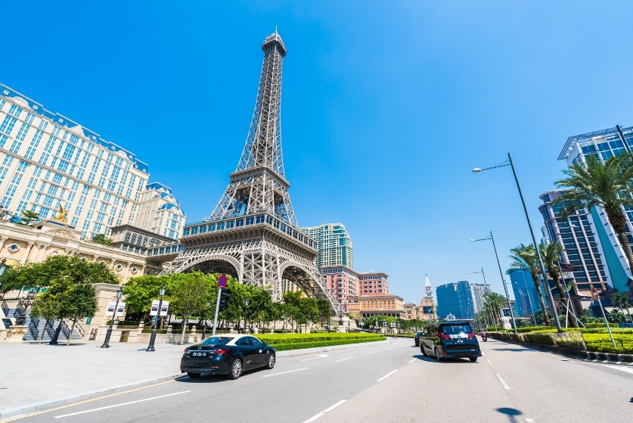

**ค่ำ รับประทานอาหารค่ำ ณ ภัตตาคารอาหาร**

**ที่พัก Zhuhai : IRVINE HOLIDAY HOTEL หรือ เทียบเท่า**

**\*\*ทางโรงแรมมีห้องพักประเภท TRP ROOM หรือ ห้องพัก 3 ท่าน จำนวนจำกัด\*\***

**DAY 3 ถนนคู่รัก – ชมสาวงามแห่งเมืองจูไห่ หวีหนี่ – วัดผู่โถว - ร้านยา ร้านผ้าไหมหรือยางพารา – เมืองเซินเจิ้น - ตลาดหล่ออู่ (B/L/D)**

**เช้า บริการอาหารเช้า ณ ภัตตาคาร หรือ ห้องอาหารของโรงแรม**

นำท่านนั่งรถชมทิวทัศน์ของ **ถนนคู่รัก (The Lover’s Road)** ถนนเลียบชายหาดที่สวยงามแสนจะโรแมนติก ซึ่งทางรัฐบาลเมืองจูไห่ได้ตกแต่งภูมิทัศน์ไว้อย่างสวยงามเหมาะสำหรับการพักผ่อนหย่อนใจ และที่ได้ชื่อว่าเป็นถนนคู่รัก เพราะว่าภายในบริเวณถนนริมชายหาดแห่งนี้ได้มีการนำเก้าอี้ หรือม้านั่งซึ่งทำมาสำหรับ 2 คนนั่งเท่านั้น ***แวะถ่ายรูป***  **สาวงามหวีหนี่ หรือ จูไห่ ฟิชเชอร์ เกิร์ล (Zhuhai Fisher Girl)** สาวงามกลางทะเล สัญลักษณ์ของเมืองจูไห่ บริเวณอ่าวเซียงหู สร้างขึ้นจากหินแกรนิตทราย เป็นรูปแกะสลักสูง 8.7 เมตร หวีหนีสาวงามที่ยืนถือไข่มุก บิดเอวพลิ้ว ริ้วชายผ้าพัดพลิ้ว อุ่นรอยยิ้มทั้งบนใบหน้าถึงมุมปาก เป็นสัญลักษณ์ของเมือง บ่งบอกถึงความอุดมสมบูรณ์รุ่งเรืองแห่งเมืองจูไห่นั่นเอง ไม่ว่าใครไปเมืองจูไห่ก็ต้องแวะเวียนกันไปเยี่ยมเธอ

**กลางวัน บริการอาหารกลางวัน ณ ภัตตาคาร**

นำท่านเดินทางสู่ **วัดผู่โถว (Putuo Temple)** ดินแดนอันศักดิ์สิทธิ์ ของพระโพธิสัตว์กวนอิม พุทธศาสนานิกายมหายาน พระโพธิสัตว์กวนอิมคืออวตารหนึ่งของพระอมิตาภพุทธเจ้า ซึ่งพระโพธิสัตว์กวนอิมเป็นมหาบุรุษมีวัฒนธรรมโดยรวมกว้างขวาง

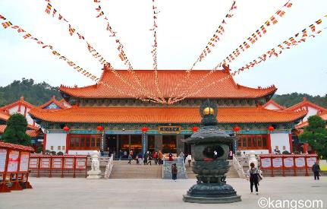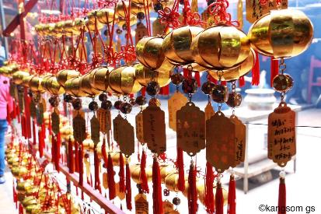

**นำท่านช้อปปิ้งสินค้า ที่ร้านยา ร้านผ้าไหม หรือยางพารา** ซึ่งเป็นศูนย์รวมสินค้าพื้นเมืองของเมืองจูไห่ ได้เวลานำท่านท่านเดินทางข้ามไปยัง **เมืองเซินเจิ้น (Shenzhen) โดยรถโค้ช **ทุกท่านจำเป็นต้องรับผิดชอบสัมภาระและดูแลทรัพย์สินส่วนตัวผ่านด่านด้วยตัวท่านเอง ** ใช้เวลาเดินทาง ประมาณ 2.30 ชั่วโมง – 3 ชั่วโมง**

จากนั้นนำท่านเดินทางสู่ **หล่อหวู่ช้อปปิ้งเซ็นเตอร์ (Lowu Shopping Center)** แหล่งละลายทรัพย์ของนักช้อปปิ้ง เป็นห้างช้อปปิ้งขนาดใหญ่ของเมืองเซินเจิ้น ข้างในตึกจะมีสินค้าพื้นเมืองมากมาย กระเป๋า เสื้อผ้า รองเท้า ซึ่งเป็นสินค้าเลียนแบบแบรนด์เนมสารพัดยี่ห้อชื่อดัง สินค้าเลียนแบบของจริงเหล่านี้มีความคล้ายคลึงเหมือนกันกับของจริงเป็นอย่างมาก เหมือนกันแทบจะทุกกระเบียดนิ้ว จึงทำให้สินค้าเลียนแบบเหล่านี้ขายดิบขายดีเป็นอย่างมาก

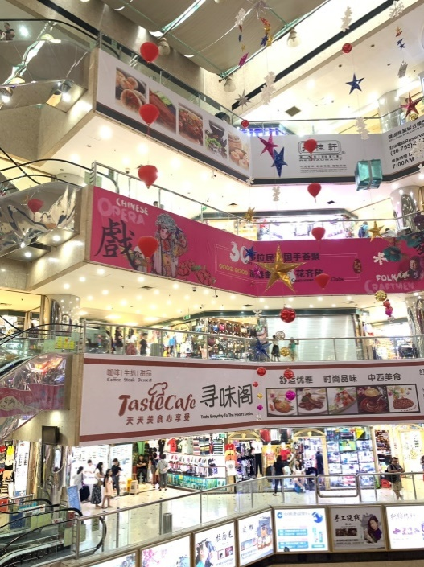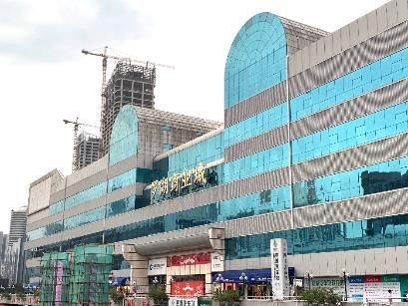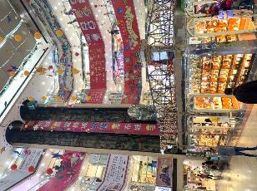

**ค่ำ รับประทานอาหารค่ำ ณ ภัตตาคารอาหาร**

**ที่พัก Shenzhen : BAO XUAN HOTEL หรือ เทียบเท่า**

**\*\*ทางโรงแรมมีห้องพักประเภท TRP ROOM หรือ ห้องพัก 3 ท่าน จำนวนจำกัด\*\***

**DAY 4 เมืองเซินเจิ้น – วัดกวนอู – ร้านหยก – เมืองฮ่องกง – จุดชมวิววิคตอเรีย – โรงงานเครื่องประดับ - วัดแชกงหมิว – อิสระช้อปปิ้งย่านถนนนาธาน - ท่าอากาศยานนานาชาติเช็กแล็บก็อก – กรุงเทพ (สุวรรณภูมิ) (B/L/-)**

**เช้า บริการอาหารเช้า ณ ภัตตาคาร หรือ ณ ห้องอาหารของโรงแรม**

นำท่านเดินทางสู่ **เมืองเซินเจิ้น** จากนั้นนำท่านเดินทางสู่ **วัดกวนอู (Kun Kong Temple)** เทพเจ้ากวนอู สัญลักษณ์ของความซื่อสัตย์ ความกตัญญูรู้คุณความ ความจงรักภักดี ความกล้าหาญ และ โชคลาภ บารมีท่านเปรียบเสมือนตัวแทนของความเข้มแข็งเด็ดเดี่ยวองอาจไม่ครั่นคร้ามต่อศัตรู ท่านเป็นคนจิตใจมั่นคงดั่งขุนเขา มีสติปัญญาเลอเลิศมาก และไม่เคยประมาท การบูชาขอพรท่านก็หมายถึงขอให้ท่านช่วยอุดช่องว่างไม่ให้เพลี่ยงพล้ำแก่ฝ่ายตรงข้าม และให้เกิดความสมบูรณ์ด้วยคนข้างเคียงที่ซื่อสัตย์ หรือบริวารที่ไว้ใจได้นั่นเอง ดังนั้น ประชาชนคนจีนจึงนิยมบูชา และกราบไห้ท่านเพื่อความเป็นสิริมงคลต่อตนเองและครอบครัวในทุกๆด้าน

นำท่านเดินทางสู่ **ร้านหยก (Jade Shop)** ให้ทุกท่านได้เลือกซื้อสินค้าหยกคุณภาพดีของเมือง

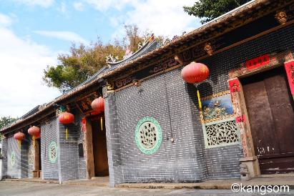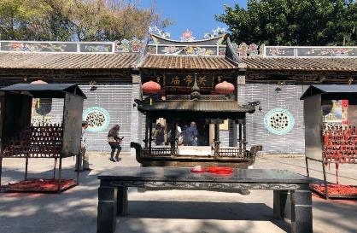

**ได้เวลานำท่านเดินทางกลับมายัง เมืองฮ่องกง**

**\*\*ทุกท่านจำเป็นต้องรับผิดชอบสัมภาระและดูแลทรัพย์สินส่วนตัวผ่านด่านด้วยตัวท่านเอง \*\***

**กลางวัน บริการอาหารกลางวัน ณ ภัตตาคาร**

จากนั้นนำท่านเดินทางสู่จุดชมวิวเกาะฮ่องกง ณ **วิคตอเรียพีค** ขึ้นรสบัส ขึ้นสู่จุดชมวิว ทุกท่านจะได้สัมผัสกับบรรยากาศบริสุทธิ์สดชื่น สามารถชมทัศนียภาพอันงดงามของ เกาะฮ่องกงและเกาลูนได้ทั้งเกาะอย่างชัดเจน จุดชมวิวที่ดีที่สุดและห้ามพลาด ทั้งนี้ยังตื่นตากับตึกระฟ้าที่สูงตระหง่านและอาคารต่างๆ ที่ก่อสร้างตรงตามหลักฮวงจุ้ย อาทิ ตึกเซ็นทรัลพลาซ่า, ตึกไชน่าแบงค์และตึกอื่นๆ อันเป็นที่ตั้งของธุรกิจ ชั้นนำของฮ่องกงพร้อมทั้งถ่ายภาพอันสวยงามน่าประทับใจ

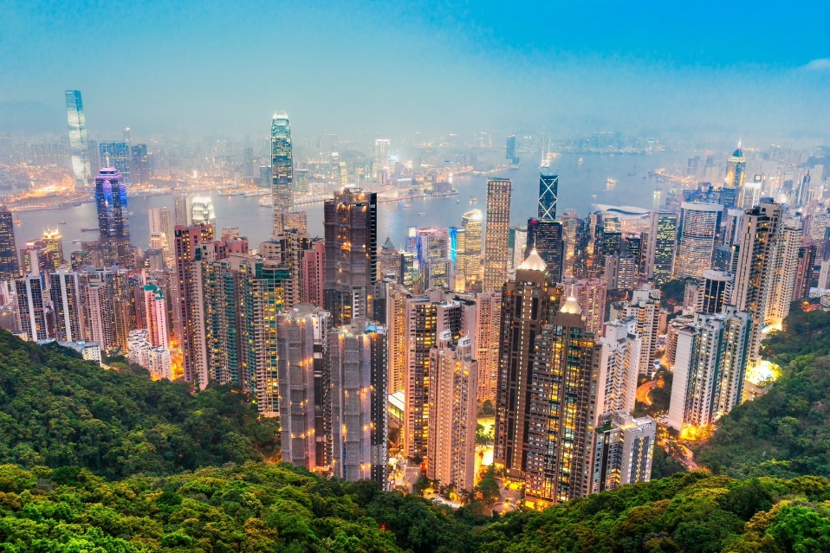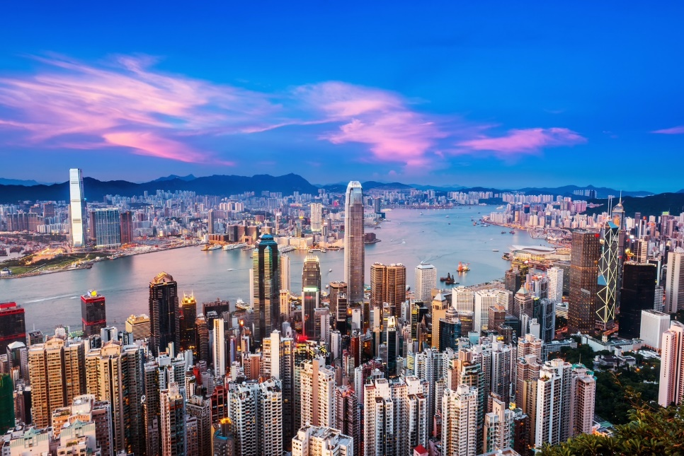

**โรงงานเครื่องประดับ (Jewelry Factory)** เพื่อเลือกซื้อเครื่องประดับสำหรับเสริมดวงชะตาของตัวท่านเอง เป็นรูปกังหันลมที่มีชื่อเสียงและเป็นที่นิยมกันทั่วโลก ที่ถือกำเนิดขึ้นที่นี่ สวยงามโดดเด่นไม่เหมือนใคร

นำท่านเดินทางสู่ **วัดแชกงหมิว (Che Kung Temple)** เป็นวัดหนึ่งที่ประชาชนชาวจีนให้ความเลื่อมใสศรัทธามาเนิ่นนาน ตำนาน แชกงหมิว มีประวัติเล่าต่อกันมาว่า ขณะนั้นเองยังมีนักรบเอกชื่อ "แช กง" เป็นแม่ทัพปราบศึก ทุกแคว้นเขตแดนแผ่นดินใหญ่ต่างก็ยำเกรงต่อกำลังพลที่กล้าหาญในกองทัพของท่าน ยามที่ออกรบเพื่อต้านข้าศึกศัตรูทุกทิศทาง ทุกๆครั้ง ท่านใช้สัญลักษณ์รูปกังหัน 4 ใบพัดติดไว้ด้านหน้ารถศึกนำขบวนในกองทัพ เหล่าทหารกล้ามีความเชื่อว่าเมื่อพกพาสัญลักษณ์รูปกังหันนี้ไป ณ ที่ใดๆ กังหันนี้จะช่วยเสริมสิริมงคล นำพาแต่ความโชคดี มีอำนาจเข้มแข็ง เสริมกำลังใจให้แก่กองทัพของท่าน ชื่อเสียงในการนำทัพสู้ศึกของท่านจึงเป็นตำนานมาจนทุกวันนี้ ปัจจุบัน ด้านในมีรูปปั้นสูงใหญ่ของท่านแชกงซึ่งเป็นเทพประจำวัดแห่งนี้ ด้านข้างมีอาวุธรบของทหารแบบโบราณ และมีกังหันอยู่หลายตัว มีกลองด้านละตัว ประชาชนที่เข้ามากราบไหว้จะต้องหมุนกังหัน หรือที่เรียกว่า "กังหันนำโชค" เพื่อหมุนแต่สิ่งดีๆ เข้ามาในชีวิต และก่อนที่ท่านจะออกจากวัดจะต้องตีกลองให้เสียงดังสนั่นเพื่อความเป็นสิริมงคล

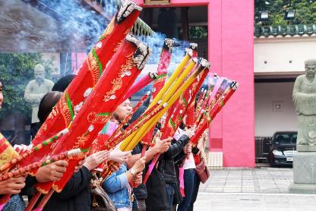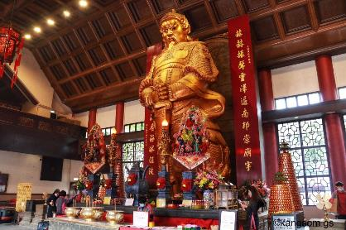

**อิสระช้อปปิ้งย่านจิมซาจุ่ย ถนนนาธาน**

**อิสระอาหารตามอัธยาศัย เพื่อสะดวกกับการช้อปปิ้ง ให้ท่านได้อิสระจนกว่าถึงเวลานัด ตามอัธยาศัย**

อิสระให้ท่านเต็มอิ่มกับการช้อปปิ้งย่านจิมซาจุ่ยมักจะตั้งต้นกันที่สถานีจิมซาจุ่ย มีร้านขายของทั้งเครื่องหนัง, เครื่องกีฬา, เครื่องใช้ไฟฟ้า, กล้องถ่ายรูป ฯลฯ และสินค้าแบบที่เป็นของพื้นเมืองฮ่องกงอยู่ด้วยและตามซอกตึกอันซับซ้อนมากมายมี SHOPPING COMPLEX ขนาดใหญ่ชื่อ OCEAN TERMINAL ซึ่งประกอบไปด้วยห้างสรรพสินค้าเรียงรายกันอยู่ และมีทางเชื่อมติดต่อกันสามารถเดินทะลุถึงกันได้ ให้แบรนด์

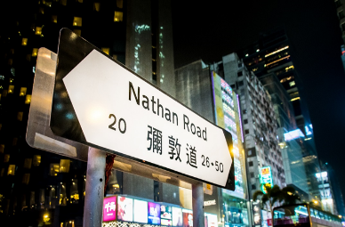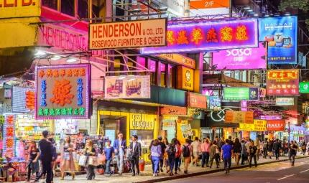

ได้เวลาอันสมควรนำท่านเดินทางสู่ **ท่าอากาศยานนานาชาติเช็กแล็บก๊อก**

**22.40** ออกเดินทางสู่ **ท่าอากาศยานนานาชาติสุวรรณภูมิ กรุงเทพฯ** ประเทศไทย โดยสายการบิน **GREATER BAY** เที่ยวบินที่ **HB297**

**00.45+1** เดินทางถึง ท่าอากาศยานนานาชาติสุวรรณภูมิ กรุงเทพฯ ประเทศไทย โดยสวัสดิภาพและความประทับใจ

|  |  |  |  |  |  |
| --- | --- | --- | --- | --- | --- |
| อัตราค่าบริการ | | | | | |
| กำหนดการเดินทาง | รายละเอียดเที่ยวบิน | ราคาผู้ใหญ่ต่อท่าน  พักห้องละ 2-3 ท่าน | ห้องพักเดี่ยว เพิ่ม | ไม่ใช้ตั๋วเครื่องบิน ท่านละ |
| 08 – 11 พฤศจิกายน 2567  (นัดลูกค้า 23.30 ของวันที่ 08 พ.ย. บินวันที่ 09 เวลา 03.00) | **HB298 BKK – HKG 03.00 – 07.00**  **HB297 HKG – BKK 22.45 – 00.45+1** | **14,999** | **3,500** | **9,999** |
| 22 – 25 พฤศจิกายน 2567  (นัดลูกค้า 23.30 ของวันที่ 22 พ.ย. บินวันที่ 23 เวลา 03.00) | **HB298 BKK – HKG 03.00 – 07.00**  **HB297 HKG – BKK 22.45 – 00.45+1** | **14,999** | **3,500** | **9,999** |
|  |  |  |  |  |
| 06 – 09 ธันวาคม 2567  (นัดลูกค้า 23.30 ของวันที่ 06 ธ.ค.บินวันที่ 07 เวลา 03.00) | **HB298 BKK – HKG 03.00 – 07.00**  **HB297 HKG – BKK 22.45 – 00.45+1** | **15,999** | **3,500** | **9,999** |
| 13 – 16 ธันวาคม 2567  (นัดลูกค้า 23.30 ของวันที่ 13 ธ.ค.บินวันที่ 14 เวลา 03.00) | **HB298 BKK – HKG 03.00 – 07.00**  **HB297 HKG – BKK 22.45 – 00.45+1** | **15,999** | **3,500** | **9,999** |
| 20 – 23 ธันวาคม 2567  (นัดลูกค้า 23.30 ของวันที่ 20 ธ.ค.บินวันที่ 21 เวลา 03.00) | **HB298 BKK – HKG 03.00 – 07.00**  **HB297 HKG – BKK 22.45 – 00.45+1** | **15,999** | **3,500** | **9,999** |
| 27 – 30 ธันวาคม 2567  (นัดลูกค้า 23.30 ของวันที่ 27 ธ.ค.บินวันที่ 28 เวลา 03.00) | **HB298 BKK – HKG 03.00 – 07.00**  **HB297 HKG – BKK 22.45 – 00.45+1** | **17,999** | **3,500** | **9,999** |
| 29 ธันวาคม 67 – 01 มกราคม 68  (นัดลูกค้า 23.30 ของวันที่ 29 ธ.ค.บินวันที่ 30 เวลา 03.00) | **HB298 BKK – HKG 03.00 – 07.00**  **HB297 HKG – BKK 22.45 – 00.45+1** | **20,999** | **4,500** | **10,999** |

**\*\* หากลูกค้าท่านใดที่จำเป็นต้องออกตั๋วภายใน (ตั๋วเครื่องบิน , ตั๋วรถทัวร์ , ตั๋วรถไฟ) กรุณาสอบถามเจ้าหน้าที่ของบริษัท ทุกครั้งก่อนทำการออกตั๋วเนื่องจากสายการบินอาจมีการปรับเปลี่ยนไฟล์ท หรือ เวลาบิน โดยไม่แจ้งให้ทราบล่วงหน้า** ท่านใดมีไฟล์ทบินภายในประเทศต่อ โปรดแจ้งให้บริษัทฯทราบในวันจองทัวร์

ทั้งนี้เพื่อประโยชน์ของตัวท่านเอง **

**\*\* อัตราค่าบริการข้างต้น ยังไม่รวมค่าทิปคนขับรถ หัวหน้าทัวร์ และ มัคคุเทศก์ท้องถิ่น ตามธรรมเนียม ท่านละ 1,500 บาท / ทริป / ต่อลูกค้า ผู้เดินทาง 1 ท่าน รวมไปถึงเด็ก และ ผู้ใหญ่ ยกเว้นเฉพาะ เด็กอายุไม่ถึง 2 ปี ณ วันเดินทางกลับ ทั้งนี้ท่านสามารถให้มากกว่านี้ได้ ตามความเหมาะสมและความพึงพอใจของท่าน \*\***

**\*\* ราคาเด็กอายุต่ำกว่า 2 ปี (Infant) ราคาภาษีสนามบิน ท่านละ 6,500 บาท ** (ไม่มีที่นั่งบนเครื่องบิน)**

**\*\* บริษัทขอสงวนสิทธิ์ อัตรานี้เฉพาะนักท่องเที่ยว ที่ถือหนังสือเดินทางไทยเท่านั้น กรณีถือหนังสือเดินทางต่างประเทศ ทางบริษัทขอสงวนสิทธิ์เรียกเก็บค่าธรรมเนียมเพิ่มจากราคาทัวร์ โดยเก็บแยกจากโปรแกรมทัวร์   
100 USD กรุณาติดต่อสอบถามเป็นกรณีพิเศษ \*\***

**\*\*พาสปอร์ตของผู้เดินทาง ต้องมีอายุมากกว่า 6 เดือนขึ้นไป!!!\*\***

**หมายเหตุ : ตามนโยบายของฮ่องกงร่วมกับการท่องเที่ยวแห่งเมืองฮ่องกงเพื่อโปรโมทสินค้าพื้นเมือง ในนามของร้านรัฐบาล คือ จิวเวอรี่ หยก สมุนไพร ฯลฯ ซึ่งจำเป็นต้องระบุไว้ในโปรแกรมทัวร์ เพราะมีผลกับราคาทัวร์ ทางบริษัทฯ จึงอยากเรียนชี้แจงลูกค้าทุกท่านว่า ร้านรัฐบาลทุกร้านจำเป็นต้องรบกวนทุกท่านแวะชม ซื้อหรือไม่ซื้อขึ้นอยู่กับความพอใจของลูกค้าเป็นหลัก ไม่มีการบังคับใดๆ ทั้งสิ้น และถ้าหากลูกค้าไม่มีความประสงค์จะเข้าร้านรัฐบาลจีนทุกเมือง ทางบริษัทฯ ขอสงวนสิทธิ์ในการเรียกเก็บค่าใช้จ่ายที่เกิดขึ้นจากท่านเป็นจำนวนเงิน 500 หยวน / คน / ร้าน**

**\*\* กรณีต้องการตัดกรุ๊ปส่วนตัว หรือ กรุ๊ปเหมา ที่สถานะผู้เดินทางเป็น เด็กนักเรียน นักศึกษา ครู ธุรกิจขายตรง ขายเครื่องสำอางค์ หมอ พยาบาล ชาวต่างชาติ หรือคณะที่ต้องการให้เพิ่มสถานที่ขอดูงาน กรุณาติดต่อเจ้าหน้าที่ เพื่อแจ้งรายละเอียด โดยละเอียด เพื่อสนอราคาใหม่ทุกครั้ง ไม่สามารถอ้างอิงโปรแกรมจากในซีรี่ส์ได้ \*\***

**อัตราค่าบริการนี้รวม**

* ค่าตั๋วเครื่องบินไปและกลับพร้อมคณะ ตามรายการที่ระบุ ชั้นEconomy Classรวมถึงค่าภาษีสนามบินและค่าภาษีน้ำมันทุกแห่ง
* ค่าธรรมเนียมการโหลดกระเป๋าสัมภาระลงใต้ท้องเครื่องบินใบใหญ่ ตามเงื่อนไขที่ทางบริษัท กับ สายการบิน GREATER BAY คือ อนุญาตให้ผู้เดินทางทุกท่าน โหลดกระเป๋าลงใต้ท้องเครื่องบินได้ **ท่านละไม่เกิน 20 กิโลกรัม** และ สัมภาระที่ถือขึ้นเครื่อง **มีน้ำหนักไม่เกิน 7 กิโลกรัม** เท่านั้น
* ค่ารถโค้ชปรับอากาศตลอดเส้นทางตามที่รายการระบุ
* ค่าโรงแรมที่พักตามรายการที่ระบุ หรือเทียบเท่า (พัก 2-3 ท่าน/ห้อง) ในกรณีมีงานเทรดแฟร์ การแข่งขันกีฬา หรือ กิจกรรมอื่นๆ ที่ทำให้โรงแรมตามกำหนดการณ์เต็ม ทางบริษัทขอสงวนสิทธิ์ในการปรับเปลี่ยนโรงแรมที่พัก ไปเป็นเมืองใกล้เคียงแทน โดยอ้างอิงตามคุณภาพและความเหมาะสม
* ค่าธรรมเนียมเข้าชมสถานที่ต่างๆ ตามรายการที่ระบุ (กรณีไม่รวมจะชี้แจงแต่ละสถานที่ในโปรแกรม)
* ค่าอาหาร ตามรายการที่ระบุ โดยทางบริษัทขอสงวนสิทธิ์ในการเปลี่ยนแปลงตามความเหมาะสม
* ค่าเบี้ยประกันอุบัติเหตุในการเดินทางท่องเที่ยว วงเงินประกันท่านละ 1,000,000 บาท (เงื่อนไขตามกรรมธรรม์)
* รวมภาษีมูลค่าเพิ่ม 7% และ ภาษี ณ ที่จ่าย 3% (เฉพาะค่าบริการ)

**อัตราค่าบริการนี้ไม่รวม**

* ค่าใช้จ่ายส่วนตัวของผู้เดินทาง อาทิ ค่าทำหนังสือเดินทาง ค่าโทรศัพท์ ค่าอาหาร เครื่องดื่ม ค่าซักรีด ค่ามินิบาร์ในห้องและค่าพาหนะต่างๆ ที่มิได้ระบุในรายการ
* ค่าธรรมเนียมในกรณีที่กระเป๋าสัมภาระที่มีน้ำหนักเกินกว่าที่สายการบินนั้นๆกำหนดหรือสัมภาระใหญ่เกินขนาดมาตรฐาน
* ค่าวีซ่าสำหรับพาสสปอร์ตต่างชาติ (ถ้ามี) โดยผู้เดินทางต้องทำการยื่นเองเท่านั้น
* ค่าเดินทางหากแยกจากคณะ หรือมาช้ากว่าเวลานัดหมาย ท่านต้องออกค่าเดินทางด้วยตนเอง
* ค่าใช้จ่ายด้านเอกสารส่วนตัว เช่น ค่าทำหนังสือเดินทาง วัคซีนพาสสปอร์ต เป็นต้น
* ค่าอาหารสำหรับท่านที่ทานเจ มังสวิรัติ หรืออาหารสำหรับมุสลิม
* ค่าธรรมเนียมการจองที่นั่งบนเครื่องบินตามความต้องการเป็นกรณีพิเศษหากสามารถทำได้ ทั้งนี้ขึ้นอยู่กับสายการบิน และ รุ่นของเครื่องบินแต่ละไฟล์ทที่ใช้บิน ซึ่งอาจเปลี่ยนแปลงได้อยู่ที่สายการบินเป็นผู้กำหนด
* ค่าภาษีน้ำมัน ที่สายการบินเรียกเก็บเพิ่ม ภายหลังจากทางบริษัทฯได้ออกตั๋วเครื่องบินไปแล้ว
* **ทิปคนขับรถ หัวหน้าทัวร์ และ มัคคุเทศก์ท้องถิ่น ตามธรรมเนียม ท่านละ 1,500 บาท/ทริป/ต่อลูกค้า ผู้เดินทาง 1 ท่าน รวมไปถึงเด็ก และ ผู้ใหญ่ ยกเว้นเฉพาะ เด็กอายุไม่ถึง 2 ปี ณ วันเดินทางกลับ ทั้งนี้ท่านสามารถให้มากกว่านี้ได้ ตามความเหมาะสมและความพึงพอใจของท่าน**

**เงื่อนไขการจอง และ การชำระเงิน**

* กรุณาทำการจองล่วงหน้าอย่างน้อย 30 วัน ก่อนออกเดินทาง พร้อมชำระเงินมัดจำครั้งที่ 1 ท่านละ 8,000 บาท หลังจากส่งเอกสารยืนยันการจอง 2 วัน ตัวอย่างเช่น ท่านจองวันนี้ กรุณาชำระเงินในวันถัดไป ก่อนเวลา 16.00 น. เท่านั้น โดยระบบจะยกเลิกอัตโนมัติทันที หากยังไม่ได้รับยอดเงินตามเวลาที่กำหนด และหากท่านมีความประสงค์จะต้องเดินทางในพีเรียดเดิม ท่านจำเป็นต้องทำจองเข้ามาใหม่ นั่นหมายถึงว่า กรณีที่มีคิวรอ (WAITING LIST) ก็จะให้สิทธิ์ไปตามระบบ ตามลำดับ เนื่องจากทุกพีเรียด เรามีที่นั่งราคาพิเศษจำนวนจำกัด ยกเว้นโปรแกรมราคาพิเศษ ทางบริษัทขอสงวนสิทธิ์เรียกเก็บค่าบริการ เต็มจำนวน เท่านั้น
* เมื่อท่านชำระเงินไม่ว่าจะทั้งหมดหรือบางส่วน ทางบริษัทฯถือว่าท่านได้ยอมรับเงื่อนไขและข้อตกลงต่างๆที่ได้ระบุไว้ทั้งหมดนี้แล้ว
* กรณีลูกค้าทำการจองภายในระยะเวลาคงเหลือไม่ถึง 15 วัน ก่อนออกเดินทาง ทางบริษัทขอสงวนสิทธิ์ในการเรียกเก็บค่าทัวร์เต็มจำนวน 100%
* หากชำระเงินในแต่ละส่วนแล้ว โปรดส่งสำเนาเอกสาร หลักฐานการชำระเงิน พร้อมระบุชื่อผู้จอง โปรแกรมที่เดินทาง , พีเรียดวันที่เดินทาง , พนักงานขาย มาทางแฟกซ์ , อีเมล หรือ ไลน์ ที่ท่านสะดวก
* ส่งรายชื่อสำรองที่นั่ง ผู้เดินทางจำเป็นจะต้องส่งสำเนาหนังสือเดินทาง หน้าแรกที่มีรูปถ่าย และ ข้อมูลผู้เดินทางครบถ้วนชัดเจน พาสปอร์ตจะต้องมีอายุคงเหลืออย่างน้อย 6 เดือน ณ วันเดินทางกลับถึงประเทศไทย **และจะต้องมีหน้าว่างอย่างน้อย** 2 **หน้า** โดยลงลายมือชื่อพร้อมยืนยันว่าต้องการเดินทางท่องเที่ยวโปรแกรมใด , พีเรียดวันเดินทาง , ในคณะของท่านมีใครบ้าง ,ระบุชื่อคู่พักของท่าน(ในกรณีที่ท่านเดินทางมากกว่า 2 ท่าน), เบอร์โทรศัพท์ที่สะดวกให้ติดต่อ กรณีที่ท่านไม่ส่งสำเนาหนังสือเดินทาง หน้าแรกที่มีรูปถ่าย และ ข้อมูลผู้เดินทาง ครบถ้วนชัดเจนมาให้ทางบริษัทฯ ไม่ว่ากรณีใดๆ ทางบริษัทขอสงวนสิทธิ์ไม่รับผิดชอบต่อค่าเสียหายอันเกิดจากความผิดพลาดจากการสะกดชื่อ - นามสกุล และ อื่นๆ เพื่อใช้ในการจองตั๋วเครื่องบินหรือ บัตรเข้าชมสถานที่ต่างๆ ใดๆ ทั้งสิ้น

**เงื่อนไขการยกเลิก และ เปลี่ยนแปลงการเดินทาง**

* ยกเลิกการเดินทาง **ไม่น้อยกว่า 30 วัน ก่อนวันเดินทาง** คืนเงินค่าทัวร์โดยหักค่าใช้จ่ายที่เกิดขึ้นจริง

** ยกเว้น พีเรียดที่มีวันหยุดนักขัตฤกษ์ ต้องยกเลิกเดินทางไม่น้อยกว่า 45 วัน ก่อนเดินทาง **

* **ยกเลิกการเดินทาง 15-29 วัน ก่อนวันเดินทาง** คืนค่าบริการร้อยละ 50 ของค่าบริการที่ชำระแล้ว หรือหักค่าใช้จ่ายตามจริง เช่น ค่ามัดจำตั๋วเครื่องบิน โรงแรม และค่าใช้จ่ายจำเป็นอื่นๆ
* **ยกเลิกการเดินทางน้อยกว่า 15 วัน ก่อนวันเดินทาง** ทางบริษัทขอสงวนสิทธิ์ไม่คืนเงินค่าบริการที่ชำระมาแล้วทั้งหมดทั้งนี้ ทางบริษัทจะหักค่าใช้จ่ายที่ได้จ่ายจริงจากค่าบริการที่ชำระแล้วเนื่องในการเตรียมการจัดการนำเที่ยวให้แก่นักท่องเที่ยว เช่น การสำรองที่นั่งตั๋วเครื่องบิน การจองที่พัก ฯลฯ
* ทางบริษัทขอสงวนสิทธิ์ไม่รับผิดชอบ และ คืนค่าทัวร์ส่วนใดส่วนหนึ่งให้ท่านได้ไม่ว่ากรณีใดๆทั้งสิ้น เช่น สถานทูตปฏิเสธวีซ่า ด่านตรวจคนเข้าเมือง ฯลฯ
* **กรณีต้องการเปลี่ยนแปลงผู้เดินทาง (เปลี่ยนชื่อ) จะต้องแจ้งให้ทางบริษัททราบล่วงหน้า อย่างน้อย 20 วัน ก่อนออนออกเดินทาง** กรณีแจ้งหลังจากเจ้าหน้าที่ออกเอกสารเรียบร้อยแล้ว ไม่ว่าส่วนใดส่วนหนึ่ง ทางบริษัทขอสงวนสิทธิ์ในการเรียกเก็บค่าใช้จ่ายที่เกิดขึ้นจริงทั้งหมด ทั้งนี้ขึ้นอยู่กับช่วงพีเรียดวันที่เดินทาง และกระบวนการของแต่ละคณะ เป็นสำคัญด้วย กรุณาสอบถามกับเจ้าหน้าที่เป็นกรณีพิเศษ
* **กรณีต้องการเปลี่ยนแปลงพีเรียดวันเดินทาง (เลื่อนวันเดินทาง) ทางบริษัทขอสงวนสิทธิ์ในการหักค่าใช้จ่ายการดำเนินการต่างๆ ที่เกิดขึ้นจริง**สำหรับการดำเนินการจองครั้งแรก ตามจำนวนครั้งที่เปลี่ยนแปลง ไม่ว่ากรณีใดๆทั้งสิ้น
* **กรณีในราคาทัวร์พิเศษ(Promotion) หากทำการจองและชำระเงินมาแล้ว ทางบริษัทขอสงวนสิทธิ์ในการยกเลิก และไม่คืนค่าใช้จ่ายทั้งหมด**
* **เงื่อนไขการยกเลิกการจอง** เนื่องจากตั๋วเครื่องบิน เป็นตั๋วเครื่องบินชนิดราคาพิเศษ (กรุ๊ป) ราคาตั๋วเครื่องบินโปรโมชั่น เมื่อจองทัวร์ชำระเงินค่าจองค่าทัวร์แล้ว ไม่สามารถยกเลิก เลื่อน ขอคืนเงิน ได้ทุกกรณี
* **กรณียกเลิกการเดินทาง** และทางบริษัทได้ดำเนินการออกตั๋วเครื่องบินไปแล้ว (กรณีตั๋ว Refund ได้ หมายถึง เรียกเงินคืนได้บางส่วน) ผู้เดินทางจำเป็นจะต้องรอ Refund ตามระบบของสายการบินเท่านั้น
* **กรณีที่ท่านต้องการยกเลิกการเดินทาง** เนื่องจากเหตุการณ์ความไม่สงบทางการเมือง สายการบิน สภาพอากาศ ภัยธรรมชาติวาตภัย อัคคีภัย ทั้งๆ ที่สายการบิน หรือในส่วนของการบริการทางประเทศที่ท่านเดินทางท่องเที่ยว ยังคงให้บริการอยู่เป็นปกติ ทางบริษัทฯ ขอสงวนสิทธิ์ในการไม่คืนค่าทัวร์ทั้งหมด หรือบางส่วนให้กับท่าน
* **บริษัทฯ จะไม่รับผิดชอบ และ ขอสงวนสิทธิ์ในการไม่คืนค่าทัวร์ทั้งหมด หรือบางส่วนให้กับท่านในกรณีดังนี้**
* กรณีที่กองตรวจคนเข้าเมือง ห้ามผู้เดินทาง เดินทาง เนื่องจากมีสิ่งผิดกฎหมาย หรือสิ่งของห้ามนำเข้าประเทศเอกสารเดินทางไม่ถูกต้อง หรือความประพฤติส่อไปในทางเสื่อมเสียด้วยเหตุผลใดๆ ก็ตามที่ทางกองตรวจคนเข้าเมืองห้ามเดินทาง
* กรณีที่สถานทูตงดออกวีซ่า อันสืบเนื่องมาจากตัวผู้โดยสารเอง
* กรณีที่กองตรวจคนเข้าเมืองของประเทศไทยงดออกเอกสารเข้าเมือง ให้กับชาวต่างชาติ หรือ คนต่างด้าวที่พำนักอยู่ในประเทศไทย

**เงื่อนไขสำคัญอื่นๆที่ท่านควรทราบก่อนการเดินทาง**

* **คณะเดินทางจำเป็นต้องมีขึ้นต่ำ 15 ท่าน** หากต่ำกว่ากำหนด คณะจะไม่สามารถเดินทางได้ หากผู้เดินทางทุกท่านยินดีที่จะชำระค่าบริการเพิ่มเพื่อให้คณะเดินทางได้ ทางบริษัทยินดีที่จะประสานงาน เพื่อให้ทุกท่านเดินทางตามความประสงค์ต่อไป ทางบริษัทขอสงวนสิทธิ์ในการงดออกเดินทาง หรือ เลื่อนการเดินทางไปในพีเรียดวันอื่นต่อไป โดยทางบริษัทฯ จะแจ้งให้ท่านทราบล่วงหน้าเพื่อวางแผนการเดินทางใหม่อีกครั้ง ทั้งนี้ กรุณาอย่าเพิ่งคอนเฟิร์มลางาน
* **ในกรณีที่ ต้องทำ วีซ่าข้ามด่านจีนจะมีค่าใช้จ่ายอยู่ที่ประมาณ 2,500 บาท แบบ Double (ปกติใช้วีซ่ากรุ๊ป)**
* บริษัทขอสงวนสิทธิ์ **รายการทัวร์สามารถเปลี่ยนแปลงได้ตามความเหมาะสม เนื่องจากสภาวะอากาศ , การเมือง , สายการบิน เป็นต้น โดยมิต้องแจ้งให้ทราบล่วงหน้า การบริการของรถบัสนำเที่ยวฮ่องกง ตามกฎหมายของประเทศฮ่องกง สามารถให้บริการวันละ 10 ชั่วโมง มิอาจเพิ่มเวลาได้ โดยมัคคุเทศก์และคนขับจะเป็นผู้บริหารเวลาตามความเหมาะสม ทั้งนี้ขึ้นอยู่กับสภาพการจราจรในวันเดินทางนั้นๆ เป็นหลัก จึงขอสงวนสิทธิ์ในการปรับเปลี่ยนเวลาท่องเที่ยวตามสถานที่ในโปรแกรมการเดินทาง**
* หนังสือเดินทาง หรือ พาสปอร์ต **ผู้เดินทางทุกท่าน จะต้องมีอายุคงเหลืออย่างน้อย 6 เดือน ณ วันเดินทางกลับถึงประเทศไทย และจะต้องมีหน้าว่างอย่างน้อย** 2 **หน้า สำหรับประทับตราที่ด่านตรวจคนออก และ เข้าเมือง**
* เนื่องจากการท่องเที่ยวในครั้งนี้ เป็นการชำระแบบเหมาจ่ายขาดกับบริษัทตัวแทนในต่างประเทศ **ทางบริษัทจึงขอสงวนสิทธิ์ ท่านไม่สามารถขอรับเงินคืนได้ในบริการบางส่วนที่ท่านไม่ต้องการได้รับบริการ**
* กรณีที่ท่านถูกปฎิเสธการเดินทางเข้าเมือง ทางบริษัทขอสงวนสิทธิ์ไม่รับผิดชอบค่าใช้จ่ายที่จะเกิดขึ้น และ จะไม่สามารถคืนเงินค่าทัวร์ที่ท่านชำระเรียบร้อยแล้ว
* หากวันเดินทาง เจ้าหน้าที่สายการบิน หรือ ด่านตรวจคนออก และ เข้าเมือง ตรวจพบ หนังสือเดินทาง หรือ พาสปอร์ตของท่านชำรุด **เช่น เปียกน้ำ ขาดไปหน้าใดหน้าหนึ่ง มีหน้าใดหน้าหนึ่งหายไป มีกระดาษหน้าใดหน้าหนึ่งหลุดออกมา มีรอยแยกระหว่างสันของเล่มหนังสือเดินทาง เป็นต้น ไม่ว่ากรณีใดๆทั้งสิ้น ทางสายการบิน หรือ เจ้าหน้าที่ด่านตรวจคนออก และ เข้าเมือง** มีสิทธิ์ไม่อนุญาตให้ท่านเดินทางต่อไปได้ **ดังนั้นกรุณาตรวจสอบสภาพหนังสือเดินทางของท่านให้เรียบร้อยก่อนออกเดินทาง กรณีชำรุด กรุณาติดต่อกรมการกงสุล กระทรวงการต่างประเทศเพื่อทำหนังสือเดินทางฉบับใหม่ โดยใช้ฉบับเก่าไปอ้างอิง และ ยืนยันด้วย พร้อมกับแจ้งมาที่บริษัทเร็วที่สุด เพื่อยืนยันการเปลี่ยนแปลงข้อมูลหนังสือเดินทาง หากท่านได้ส่งเอกสารมาที่บริษัทเรียบร้อยแล้ว กรณีที่ยังไม่ออกตั๋วเครื่องบิน จะสามารถเปลี่ยนแปลงได้ไม่มีค่าใช้จ่าย แต่หากออกตั๋วเครื่องบินเรียบร้อยแล้ว ทางบริษัทขอสงวนสิทธิ์ในการเรียกเก็บค่าใช้จ่ายที่เกิดขึ้นจริงทั้งหมด ซึ่งโดยส่วนใหญ่ตั๋วเครื่องบินแบบกรุ๊ปจะออกก่อนออกเดินทางประมาณ 14-20 วัน ก่อนออกเดินทาง ทั้งนี้ขึ้นอยู่กับกระบวนการและขั้นตอนของแต่ละกรุ๊ปเป็นสำคัญ**
* **ข้อมูลเพิ่มเติม เรื่องตั๋วเครื่องบิน ในการเดินทางเป็นหมู่คณะ ผู้โดยสารจะต้องเดินทางไป - กลับพร้อมกัน หากต้องการเลื่อนวันเดินทางกลับ ท่านจะต้องชำระค่าใช้จ่ายส่วนต่างที่สายการบิน และบริษัททัวร์เรียกเก็บ**
* **เกี่ยวกับการจัดที่นั่งบนเครื่องบิน จะเป็นไปตามที่สายการบินกำหนด ซึ่งทางบริษัทฯ ไม่สามารถเข้าไปแทรกแซงได้ แต่ทั้งนี้และทั้งนั้น ทางบริษัทจะพยายามให้ท่านที่มาด้วยกัน ได้นั่งด้วยกัน อย่างที่ดีสุด**
* **ข้อมูลเพิ่มเติม เรื่องโรงแรมที่พัก เนื่องจากการวางแปลนแบบห้องพักของแต่ละโรงแรมแตกต่างกัน จึงอาจทำให้ห้องพักแบบห้องเดี่ยว (Single) และห้องคู่ (Twin / Double) และ ห้องพักแบบ 3 ท่าน / 3 เตียง (Triple Room) ห้องพักอาจจะไม่ติดกัน หรือ อาจอยู่คนละชั้น คนละอาคารกัน ซึ่งขึ้นอยู่กับระบบการจัดการของโรงแรม**
* **โปรแกรมการเดินทางอาจมีการปรับเปลี่ยน หรือ เปลี่ยนแปลงได้ตามความเหมาะสม** เนื่องจากความล่าช้าของสายการบิน โรงแรม ที่พัก การจราจร เหตุการณ์ทางการเมือง การนัดหยุดงาน การก่อจลาจล อุบัติเหตุ สภาพอากาศ ภัยธรรมชาติ วาตภัย อัคคีภัย หรือไม่ว่าจะด้วยสาเหตุใดๆ ก็ตาม (ซึ่งเป็นเหตุการณ์ที่นอกเหนือการควบคุมจากทางบริษัท) โดยทางบริษัทจะคำนึงถึงความปลอดภัยของลูกค้าเป็นสำคัญ
* หากในวันเดินทาง สถานที่ท่องเที่ยวใดที่ไม่สามารถเข้าชมได้ ไม่ว่าด้วยสาเหตุใดก็ตาม ทางบริษัทขอสงวนสิทธิ์ในการไม่คืนค่าใช้จ่าย เนื่องจากทางบริษัทได้ทำการจองและถูกเก็บค่าใช้จ่ายแบบเหมาจ่ายไปล่วงหน้าทั้งหมดแล้ว
* **ขอสงวนสิทธิ์การเก็บค่าน้ำมันและภาษีสนามบินทุกแห่งเพิ่ม หากสายการบินมีการปรับขึ้นก่อนวันเดินทาง**
* **บริษัทฯ ขอสงวนสิทธิ์ในการเปลี่ยนเที่ยวบิน โดยมิต้องแจ้งให้ทราบล่วงหน้าอันเนื่องจากสาเหตุต่างๆ**
* **บริษัทฯ จะไม่รับผิดชอบใดๆ ทั้งสิ้น หากเกิดกรณีความล่าช้าจากสายการบิน , การยกเลิกบิน , การประท้วง , การนัดหยุดงาน , การก่อการจลาจล , ภัยธรรมชาติ , การนำสิ่งของผิดกฎหมาย ซึ่งอยู่นอกเหนือความรับผิดชอบของบริษัทฯ**
* **บริษัทฯ จะไม่รับผิดชอบใดๆ ทั้งสิ้น หากเกิดสิ่งของสูญหาย อันเนื่องเกิดจากความประมาทของท่าน , เกิดจากการโจรกรรม และ อุบัติเหตุจากความประมาทของนักท่องเที่ยวเอง**
* **เมื่อท่านตกลงชำระเงินมัดจำหรือค่าทัวร์ทั้งหมดกับทางบริษัทฯ แล้ว ทางบริษัทฯ จะถือว่าท่านได้ยอมรับเงื่อนไขข้อตกลงต่างๆ ทั้งหมด**
* **รายการนี้เป็นเพียงข้อเสนอที่ต้องได้รับการยืนยันจากบริษัทฯอีกครั้งหนึ่ง** หลังจากได้สำรองโรงแรมที่พักในต่างประเทศเรียบร้อยแล้ว โดยโรงแรมจัดในระดับใกล้เคียงกัน ซึ่งอาจจะปรับเปลี่ยนตามที่ระบุในโปรแกรม
* **กรณีผู้เดินทางต้องการความช่วยเหลือเป็นพิเศษ อาทิเช่น ใช้วีลแชร์** กรุณาแจ้งบริษัทฯ อย่างน้อย 7 วันก่อนการเดินทาง หรือตั้งแต่ที่ท่านเริ่มจองทัวร์ มิฉะนั้นบริษัทฯไม่สามารถจัดการได้ล่วงหน้าได้
* **มัคคุเทศก์ พนักงานและตัวแทนของผู้จัด** **ไม่มีสิทธิในการให้คำสัญญาใดๆ** **ทั้งสิ้นแทนผู้จัด** นอกจากมีเอกสารลงนามโดยผู้มีอำนาจของผู้จัดกำกับเท่านั้น
* **กรณีต้องการพักแบบ 3 ท่าน ต่อห้องหรือห้องแบบ 3 เตียง Triple** โรงแรมมีห้อง Triple ไม่เพียงพอ ขอสงวนสิทธิในการจัดห้องให้เป็นแบบ แยก 2 ห้อง คือ 1 ห้องพักคู่ และ 1 ห้องพักเดี่ยว อาจไม่มีค่าใช้จ่ายเพิ่ม หรือ หากมีทางบริษัทขอสงวนสิทธิ์ในการเรียกเก็บตามจริงทั้งหมด
* **บริการน้ำดื่มท่านวันละ 1 ขวด** ต่อคนต่อวัน โดยเริ่มแจกในวันที่ 2 ของการเดินทาง ถึงวันสุดท้าย ของการเดินทาง ยกเว้นวันอิสระจะไม่มีน้ำดื่มแจก

**\*\* เมื่อท่านชำระเงินค่าทัวร์ให้กับทางบริษัทฯแล้ว ไม่ว่าส่วนใดส่วนหนึ่งก็ตาม ทางบริษัทฯ จะถือว่าท่านได้ยอมรับเงื่อนไขข้อตกลงทั้งหมดนี้แล้ว \*\***

**\*\* ขอขอบพระคุณทุกท่าน ที่มอบความไว้วางใจ ให้เราบริการ \*\***